1. Роль ИИ как “технического директора”
Если формализовать, агент должен выполнять 4 ключевые функции:
1️ участие в планёрках
- слушает обсуждение
- фиксирует решения
- фиксирует задачи
- фиксирует сроки
- фиксирует ответственных
2️ автоматическое протоколирование
- формирует протокол
- структурирует решения
- отправляет участникам
3️ постановка задач
- создает задачи
- назначает ответственных
- уведомляет исполнителей
4️ управление загрузкой
- анализирует загрузку сотрудников
- перераспределяет задачи
- предупреждает о рисках сроков
5 Интерфейс (Дашбоард)
Красным отмечены позиции, которые пока не реализованы даже близко.
Решение третьей главы - постановка задач
Рекомендую сейчас начать создавать массив данных на основании таблиц которые даю ниже. Думаю что в результате заполнения данного массива данных, мы подойдём к следующему этапу формирования «Леночки» как управляющего системой человека – то есть будем давать в голосовом режиме последовательность выполнения задач, обучать её процессам проектирования, и исходя из «полученных знаний» и массива данных, параллельно с еженедельными планерка, мы всё-таки должны будем подойти к реализации проекта на начальной стадии.
Ниже прилагаю таблицы в формате Excel
1 таблица проектов – готова
2 таблица сотрудников – готова
3 таблица разделов проекта по объекту
IDпроекта
Раздел | Ответственный | Плановый срок | Статус
АР | Петров, Шура, … | 25.март | в работе
КР | Сидоров, Мазий, … | 01.апр | в работе
ОВ | Смирнов | 28.март | не начат
ПЗУ | Иванов | 20.март | в работе

Атрибутом данной таблицы является голосовое сообщение руководителя проекта о предварительной последовательности действий по данному объекту, наличие ключевых точек (допустим получение какой-то исходной документации, спец условий…). Предположительно таблица должна заполняться автоматически, с обозначением ответственного (ответственных лиц) по каждому разделу. Это не является окончательной таблицей, так как может по ходу производиться перетасовка лиц дробь организаций
4 таблица задач (основа системы)
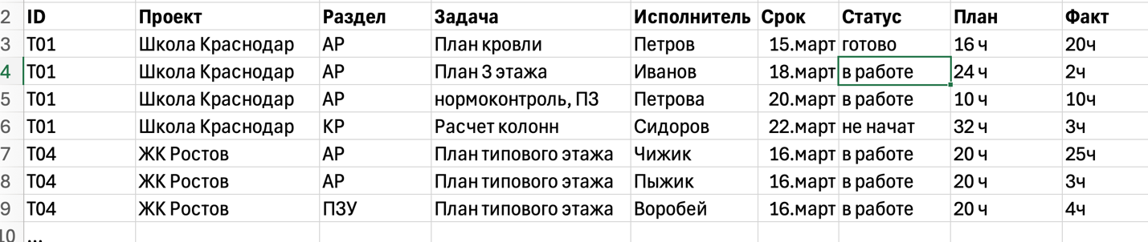
Тут нужно будет поэтапно двигаться к созданию этой таблицы. Во-первых она будет очень ёмкая, во-вторых таблица срок должна быть заполнена с учётом понимания последовательности действий. Это будет отображаться в голосовых сообщениях, в которых будет отражена по каждому объекту некая последовательность действий. Во-вторых, она должна динамически меняться зависимости от готовности разделов. Один из ваших показателей это статус и планируемая/фактическая трудоемкость. Надо подумать как это будет заполняться
5 Таблица загрузки сотрудников
ИИ должен автоматически считать загрузку.
Сотрудник | Проекты | Задачи | Трудоемкость | Загрузка
Петров | 2 | 3 | 36 ч | 90%
Иванов | 1 | 2 | 24 ч | 60%
Сидоров | 1 | 1 | 32 ч | 80%
Смирнов | 1 | 0 | 0 ч | 0%

